**Web-приложение “*эпичное название*”**

Кривоносов Фёдор Николаевич 9А

1. **Название и назначение**

Программное средство **\*эпичное название\*** предназначено для оценивания фильмов и просмотра отзывов других пользователей.

1. **Реализация**

В классе «UserModel» создается таблица значений, в которую будут добавляться данные каждого пользователя(его id, ник, почта, пароль, возраст и пол). В классе «FilmModel» создается таблица значений, в которую будут добавляться данные каждого фильма(его id, название, жанр, описание и год выпуска). В классе «CommentModel» создается таблица значений, в которую будут добавляться данные каждого фильма и пользователя(id фильма, id пользователя, отзыв о фильме и его рейтинг(оценка пользователя)). Функция «form_sample» существует для регистрации пользователя и передачи его данных в «UserModel». Функция «auth» существует для авторизации пользователя. Функции «error1», «error2», «error3», «error4» существуют для непредвиденных ошибок пользователя, чтобы он мог вернуться на шаг назад и продолжить работу. Функция «profile» существует для создания профиля пользователя и четырех кнопок для его действий. Функция «addfilms» существует для добавления фильма, на который можно сделать отзыв и передачи его данных в «FilmModel». Функция «addcom» существует для написания отзыва о фильме и его передачи в «CommentModel». Функция «comments» существует для чтения отзывов пользователей о фильме и для просмотра среднего рейтинга фильма(использует также шаблон «odd_even»). Функция «seefilms» существует для просмотра списка всех фильмов и поиска групп фильмов по году их выпуска(использует также шаблон «odd_even2»).

1. **Технологии и библиотеки**

Использовались следующие технологии и библиотеки:

* 1) Flask
* 2) SQLite3

Рис.1 Вход

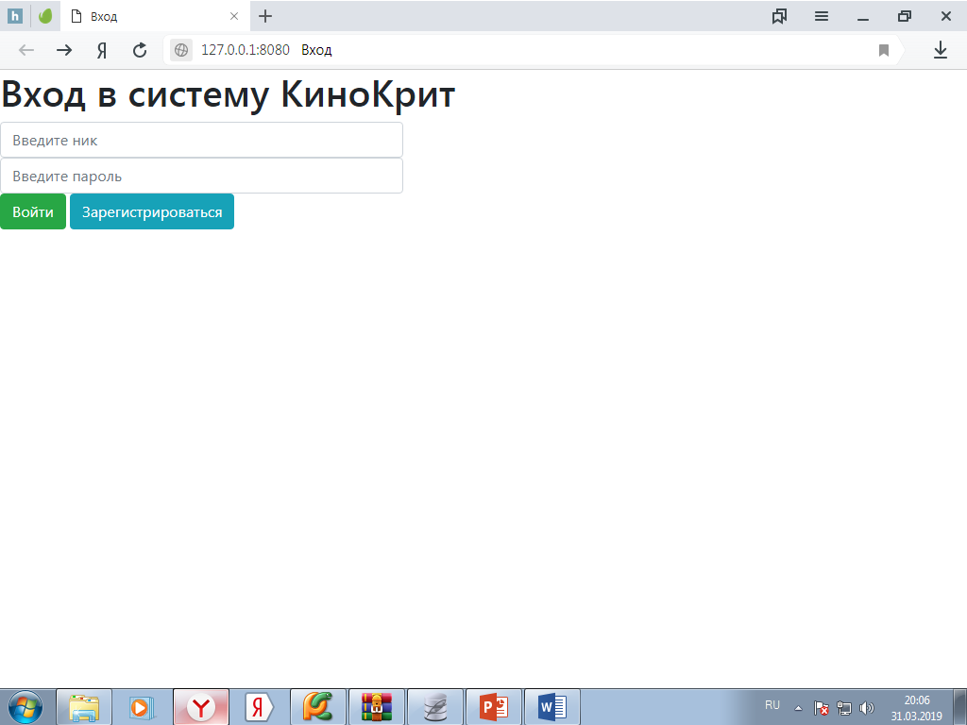

Рис.2 Регистрация

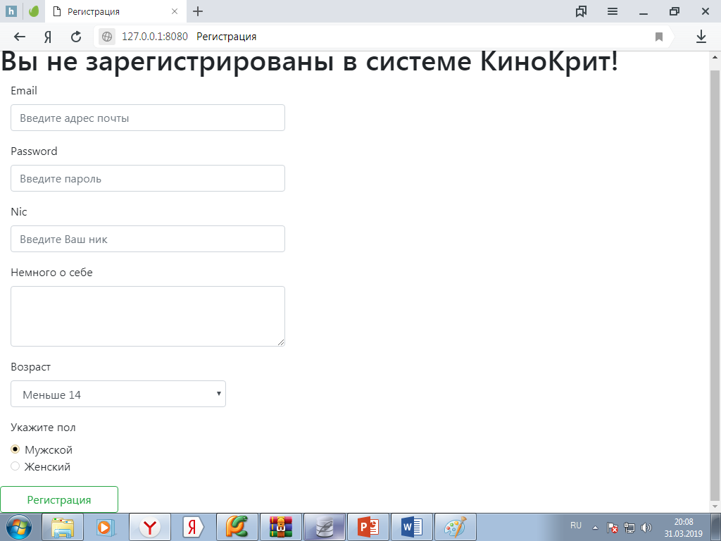

Рис.3 Профиль

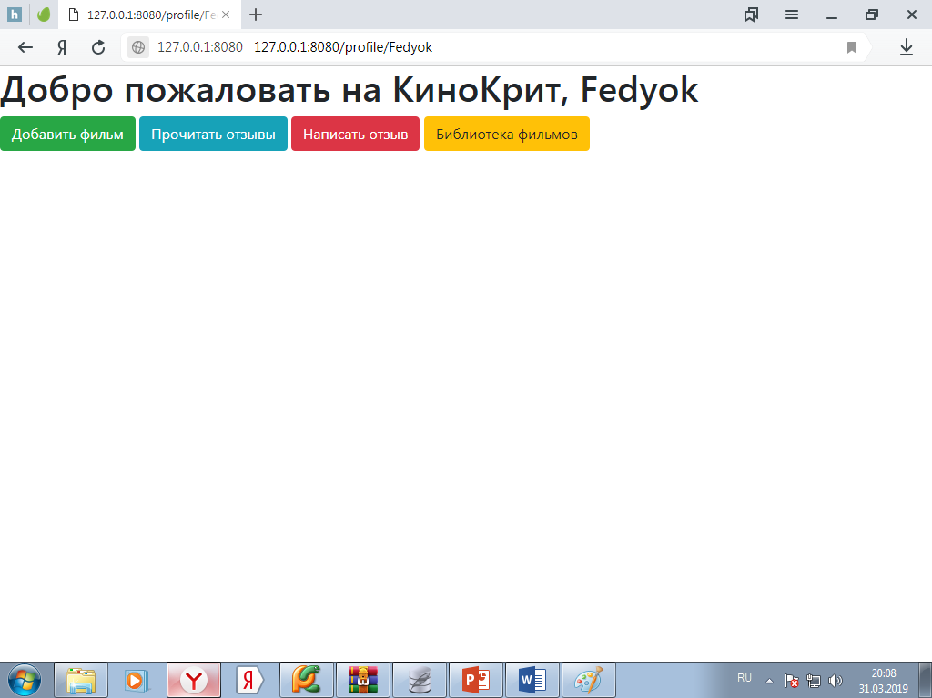

Рис.4 Добавление фильма

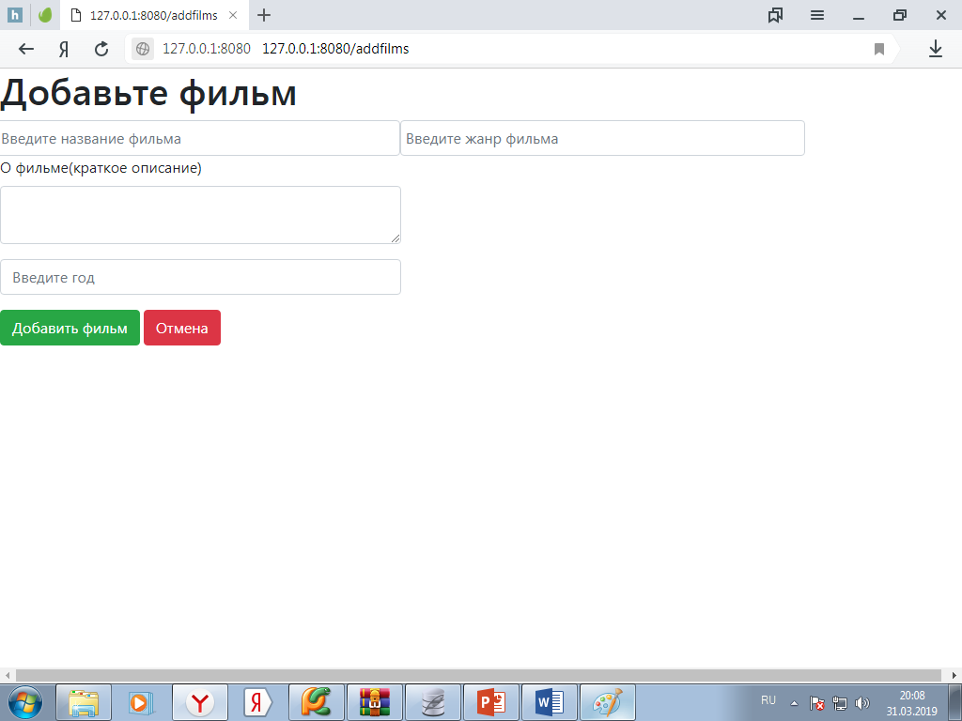

Рис.5 Просмотр отзывов

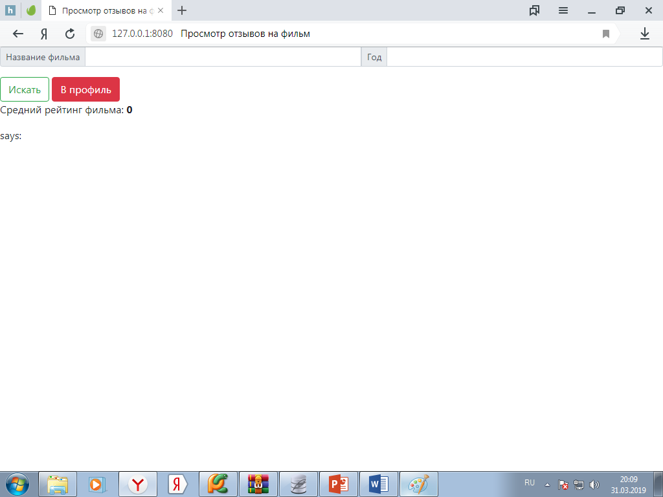

Рис.6 Создание отзыва

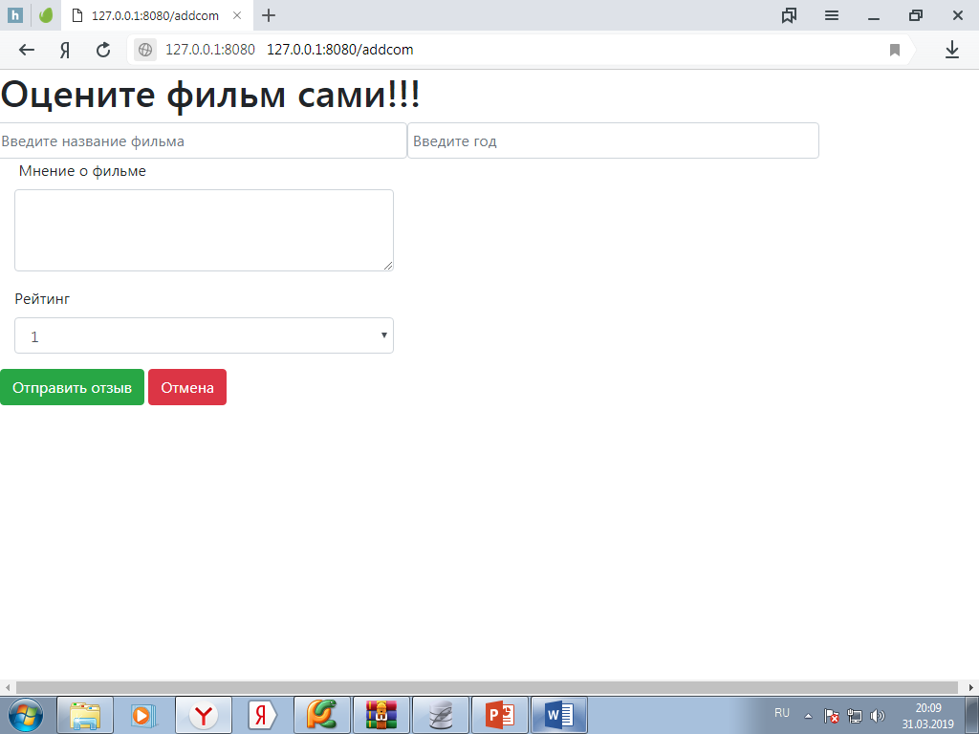

Рис.7 Просмотр библиотеки фильмов

